№ п/п | ФИО | Должность | Сведения об образовании | Сведения из сертификата | Категории
 | Журина Елена Викторовна  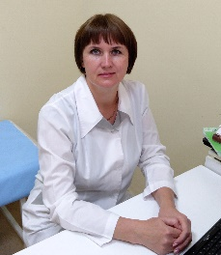 | Врач акушер-гинеколог | Высшее профессиональное образование  Курский государственный медицинский университет 1997 год  Специальность: «Лечебное дело»  Квалификация: «Врач-лечебник» | Аккредитация  Специальность: акушерство и гинекология  Срок действия: с 23.07.2024 г. (5 лет)  Аккредитация  Специальность: ультразвуковая диагностика  Срок действия: с 23.07.2024 г. (5 лет) | 1
 | Иванов Игорь Владимирович  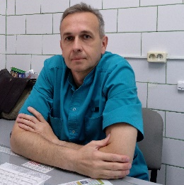 | Врач-детский хирург | Высшее профессиональное образование  Смоленский государственный медицинский институт 1993 год  Специальность: «Педиатрия»  Квалификация: «Врач-педиатр» | Аккредитация  Специальность: детская хирургия  Срок действия: с 23.12.2025 г. (5 лет)  Аккредитация  Специальность: детская урология-андрология  Срок действия: с 31.01.2023 г. (5 лет) | Высшая
 | Усманова Вера Павловна  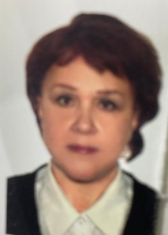 | Врач-акушер-гинеколог | Высшее профессиональное образование  Ярославский медицинский институт 1975 год  Специальность: «Лечебно-профилактическая»  Квалификация: «Врач» | Специальность: акушерство и гинекология  Срок действия: с 24.12.2020 г. (5 лет) | -
 | Руфанова Мария Ивановна  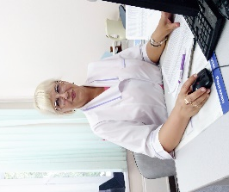 | Врач общей практики (семейный врач) | Высшее профессиональное образование  Одесский медицинский институт им. Н.И. Пирогова 1981 год  Специальность: «Педиатрия»  Квалификация: «Врач» | Аккредитация  Специальность: общая врачебная практика (семейная медицина)  Срок действия: с 30.05.2023 г. (5 лет) | -
 | Петряшова Наталья Витальевна  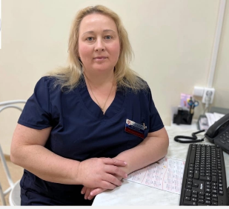 | Врач-акушер-гинеколог | Высшее профессиональное образование  Архангельская государственная медицинская академия 1996 год  Специальность: «Лечебное дело»  Квалификация: «Врач» | Аккредитация  Специальность: акушерство и гинекология  Срок действия: с 27.05.2025 г. (5 лет)  Аккредитация  Специальность: ультразвуковая диагностика  Срок действия: 22.04.2025 г. (5 лет) | 1
 | Матвеева Маргарита Валерьевна  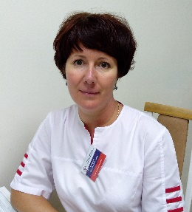 | Врач-акушер-гинеколог | Высшее профессиональное образование  Санкт-Петербургская государственная медицинская академия им. И.И. Мечникова 1999 год  Специальность: «Лечебное дело»  Квалификация: «Врач» | Аккредитация  Специальность: акушерство и гинекология  Срок действия: с 22.04.2025 г. (5 лет)  Аккредитация  Специальность: ультразвуковая диагностика  Срок действия: с 24.09.2024 г. (5 лет) | 1
 | Романова Юлия Геннадьевна  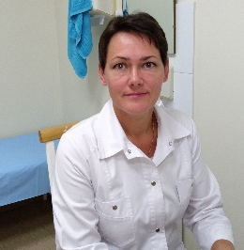 | Врач-акушер-гинеколог | Высшее профессиональное образование  Московская медицинская академия им. И.М. Сеченова  Специальность: «Лечебное дело»  Квалификация: «Врач» | Аккредитация  Специальность: акушерство и гинекология  Срок действия: с 23.07.2024 г. (5 лет) | 1
 | Логинова Инна Валерьевна  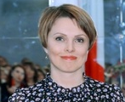 | Врач-акушер-гинеколог | Высшее профессиональное образование  Архангельская государственная медицинская академия 1998 год  Специальность: «Лечебное дело»  Квалификация: «Врач» | Аккредитация  Специальность: акушерство и гинекология  Срок действия: с 27.07.2022 г. (5 лет) | 1
 | Орлов Валерий Анатольевич   | Врач-акушер-гинеколог | Высшее профессиональное образование  Ярославский медицинский институт 1980 год  Специальность: «Лечебно-профилактическая»  Квалификация: «Врач» | Аккредитация  Специальность: акушерство и гинекология  Срок действия: с 23.07.2024 г. (5 лет)  Аккредитация  Специальность: Ультразвуковая диагностика  Срок действия: с 23.07.2024 г. (5 лет) | -
 | Сальниченко Анастасия Константинович  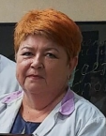 | Врач-педиатр | Высшее профессиональное образование  Ярославский государственный медицинский институт 1994 год  Специальность: «Педиатрия»  Квалификация: «Врач-педиатр» | Аккредитация  Специальность: педиатрия  Срок действия: с 26.03.2024 г. (5 лет) | -
 | Новожилова Елена Анатольевна  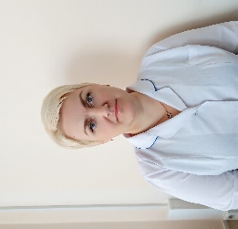 | Врач-педиатр участковый | Высшее профессиональное образование  Ярославская государственная медицинская академия 1998 год  Специальность: «Педиатрия»  Квалификация: «Врач» | Аккредитация  Специальность: педиатрия  Срок действия: с 23.04.2024 г. (5 лет) | -
 | Погодина Лариса Анатольевна  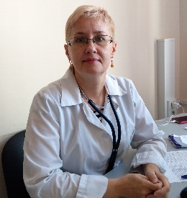 | Врач-педиатр участковый | Высшее профессиональное образование  Ленинградский педиатрический медицинский институт 1996 год  Специальность: «Педиатрия»  Квалификация: «Врач-педиатр» | Аккредитация  Специальность: педиатрия  Срок действия: с 28.02.2023 г. (5 лет) | -
 | Пономаренко Эмма Владимировна  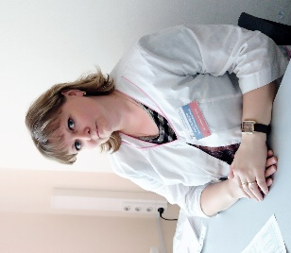 | Врач-педиатр участковый | Высшее профессиональное образование  ГОУ ВПО «Северный государственный медицинский университет (г. Архангельск) МЗ РФ» 2004 год  Специальность: «Педиатрия»  Квалификация: «Врач» | Аккредитация  Специальность: педиатрия  Срок действия: с 23.09.2025 г. (5 лет) | -
 | Рогова Алена Васильевна  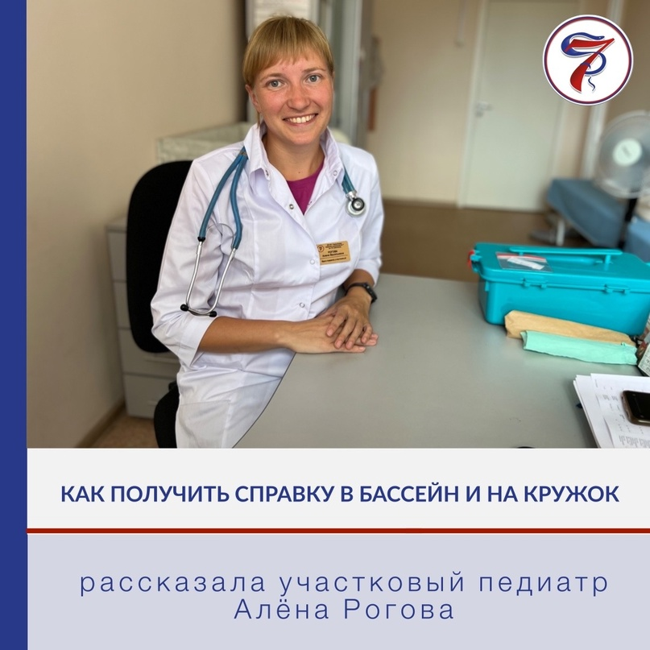 | Врач-педиатр участковый | Высшее профессиональное образование  ФГБОУ ВО «Ярославский государственный медицинский университет» 2017 год  Специальность: «Педиатрия»  Квалификация: «Врач-педиатр» | Аккредитация  Специальность: педиатрия  Срок действия: с 21.06.2022 г. (5 лет) | -
 | Боговиева Елена Александровна  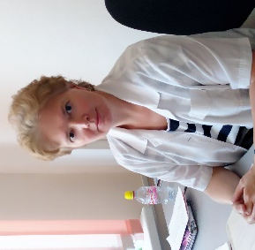 | Врач-педиатр участковый | Высшее профессиональное образование  Ярославский государственный медицинский институт 1994 год  Специальность: «Педиатрия»  Квалификация: «Врач-педиатр» | Аккредитация  Специальность: педиатрия  Срок действия: с 24.03.2026 г. (5 лет) | -
 | Басова Наталья Владимировна  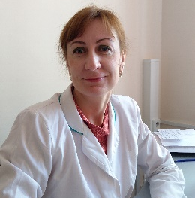 | Врач-педиатр участковый | Высшее профессиональное образование  Ярославская государственная медицинская академия 2002 год  Специальность: «Педиатрия»  Квалификация: «Врач» | Аккредитация  Специальность: педиатрия  Срок действия: с 28.10.2025 г. (5 лет) | -
 | Ермакова Ольга Александровна  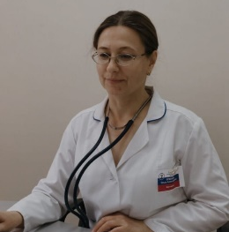 | Врач-педиатр участковый | Высшее профессиональное образование  Архангельский государственный медицинский институт 1994 год  Специальность: «Педиатрия»  Квалификация: «Врач-педиатр» | Аккредитация  Специальность: педиатрия  Срок действия: с 27.01.2026 г. (5 лет) | -
 | Райлян Елена Юрьевна   | Зав. пед. отд.-врач-педиатр | Высшее профессиональное образование  Ярославский государственный медицинский институт 1992 год  Специальность: «Педиатрия»  Квалификация: «Врач-педиатр» | Аккредитация  Специальность: педиатрия  Срок действия: с 26.03.2024 г. (5 лет) | -
 | Харичева Елена Анатольевна   | Врач-педиатр участковый | Высшее профессиональное образование  Ярославский государственный медицинский институт 1990 год  Специальность: «Педиатрия»  Квалификация: «Врач-педиатр» | Аккредитация  Специальность: педиатрия  Срок действия: с 24.02.2026 г. (5 лет) | -
 | Быстров Артем Геннадьевич  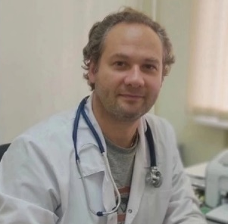 | Заведующий отделением спортивной медицины, врач-кардиолог | Высшее профессиональное образование  Ярославская государственная медицинская академия 2001 год  Специальность: «Лечебное дело»  Квалификация: «Врач» | Аккредитация  Специальность: лечебная физкультура и спортивная медицина  Срок действия: с 23.07.2024 г. (5 лет)  Аккредитация  Специальность: кардиология  Срок действия: с 25.07.2023 г. (5 лет) | -
 | Конатыгина Наталия Николаевна  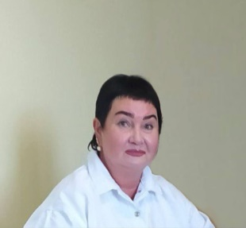 | Заведующий женской консультацией, врач-акушер-гинеколог | Высшее профессиональное образование  Тверская государственная медицинская академия 1997 год  Специальность: «Лечебное дело»  Квалификация: «Врач» | Аккредитация  Специальность: акушерство и гинекология  Срок действия: с 27.08.2024 г. (5 лет)  Аккредитация  Специальность: ультразвуковая диагностика  Срок действия: с 24.09.2024 г. (5 лет) | высшая
 | Тяпайкина Татьяна Александровна  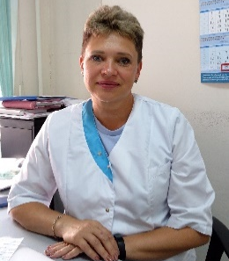 | Заместитель главного врача по медицинской части, врач общей практики (семейный врач) | Высшее профессиональное образование  Ивановский государственный медицинский институт им. А.С. Бубнова 1995 год  Специальность: «Лечебное дело»  Квалификация: «Врач» | Аккредитация  Специальность: организация здравоохранения и общественное здоровье  Срок действия: с 25.02.2025 г. (5 лет)  Аккредитация  Специальность: физическая и реабилитационная медицина  Срок действия: 18.07.2024 г. (5 лет)  Аккредитация  Специальность: терапия  Срок действия: 24.09.2024 г. (5 лет)  Аккредитация  Специальность: профпатология  Срок действия: 24.12.2024 г. (5 лет)  Аккредитация  Специальность: общая врачебная практика (семейная медицина)  Срок действия: 25.03.2025 г. (5 лет)  Аккредитация  Специальность: лечебная физкультура и спортивная медицина  Срок действия: 22.04.2025 г. (5 лет) | -  высшая
 | Бороухина Ольга Михайловна  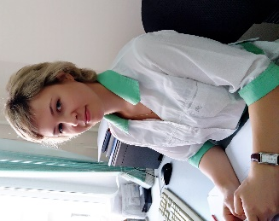 | Заместитель главного врача по клинико-экспертной работе | Высшее профессиональное образование  ГОУ ВПО «Ярославская государственная медицинская академия Федерального агентства по здравоохранению и социальному развитию» 2008 год  Специальность: «Лечебное дело»  Квалификация: «Врач» | Аккредитация  Специальность: организация здравоохранения и общественное здоровье  Срок действия: с 26.03.2024 г. (5 лет)  Аккредитация  Специальность: физическая и реабилитационная медицина  Срок действия: с 18.07.2024 г. (5 лет)  Аккредитация  Специальность: профпатология  Срок действия: с 27.08.2024 г. (5 лет)  Аккредитация  Специальность: лечебная физкультура и спортивная медицина  Срок действия: с 24.02.2026 г. (5 лет)  Аккредитация  Специальность: общая врачебная практика (семейная медицина)  Срок действия: с 29.07.2025 г. (5 лет) | -
 | Вышемирская Татьяна Эдуардовна  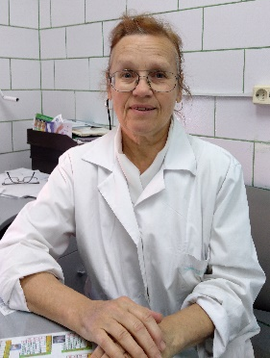 | Врач-хирург | Высшее профессиональное образование  Петрозаводской государственный университет им. О.В. Куусинена 1975 год  Специальность: «Лечебное дело»  Квалификация: «Врач» | Аккредитация  Специальность: хирургия  Срок действия: с 28.03.2023 г. (5 лет) | Высшая
 | Семенов Денис Андреевич  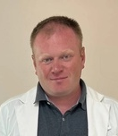 | Врач-офтальмолог | Высшее профессиональное образование  ГБОУ ВПО «Северный государственный медицинский университет» 2012 год  Специальность: «Лечебное дело»  Квалификация: «Врач» | Аккредитация  Специальность: офтальмология  Срок действия: с 30.01.2024 г. (5 лет)  Аккредитация  Специальность: Организация здравоохранения и общественное здоровье  Срок действия: с 13.01.2026 г. (5 лет) | -
 | Кульчихина Оксана Владимировна   | Врач-детский кардиолог | Высшее профессиональное образование  ГОУ ВПО «Ярославская государственная медицинская академия Федерального агентства по здравоохранению и социальному развитию» 2005 год  Специальность: «Педиатрия»  Квалификация: «Врач» | Аккредитация  Специальность: детская кардиология  Срок действия: с 06.07.2022 г. (5 лет),  Аккредитация  Специальность: ультразвуковая диагностика  Срок действия: 27.08.2024 (5 лет) | -
 | Лужбинина Лариса Флегонтовна  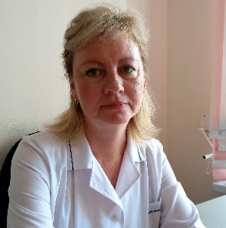 | Врач-невролог | Высшее профессиональное образование  Архангельский государственный ордена Трудового Красного Знамени медицинский институт 1987 год  Специальность: «Лечебное дело»  Квалификация: «Врач-лечебник» | Аккредитация  Специальность: неврология  Срок действия: с 25.03.2025 г. (5 лет) | 1
 | Михайлов Александр Алексеевич  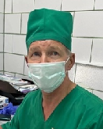 | Врач-хирург | Высшее профессиональное образование  Архангельский государственный медицинский институт 1983 год  Специальность: «Лечебное дело»  Квалификация: «Врач-лечебник» | Аккредитация  Специальность: хирургия  Срок действия: с 25.02.2025 г. (5 лет) | высшая
 | Баранова Вероника Николаевна   | Заведующий отделением ультразвуковой диагностики, врач ультразвуковой диагностики | Высшее профессиональное образование  Ленинградский педиатрический медицинский институт 1997 год  Специальность: «Педиатрия»  Квалификация: «Врач-педиатр» | Аккредитация  Специальность: ультразвуковая диагностика  Срок действия: с 25.03.2025 г. (5 лет) | Высшая
 | Кольцова Дарья Анатольевна  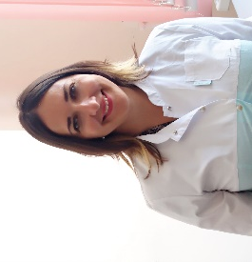 | Врач-эндокринолог | Высшее профессиональное образование  Ярославская государственная медицинская академия 1996 год  Специальность: «Педиатрия»  Квалификация: «Врач-педиатр» | Аккредитация  Специальность: эндокринология  Срок действия: с 30.05.2023 г. (5 лет) | высшая
 | Мишенева Татьяна Александровна | Врач-педиатр | Высшее профессиональное образование  Архангельский государственный ордена Трудового Красного Знамени медицинский институт 1991 год  Специальность: «Педиатрия»  Квалификация: «Врач-педиатр» | Специальность: педиатрия  Срок действия: с 31.12.2020 г. (5 лет) | -
 | Кизимова Елена Анатольевна  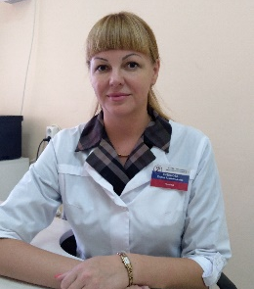 | Логопед | Высшее профессиональное образование  Череповецкий государственный университет  Специальность: «Коррекционная педагогика и специальная психология (дошкольная)»  Квалификация: «Педагог-психолог для работы с детьми дошкольного возраста с отклонениями в развитии» | Удостоверение: «Логопедия в учреждениях здравоохранения»  Срок действия: с 13.03.2023 г. (5 лет) | Высшая
 | Аксенова Наталия Ивановна  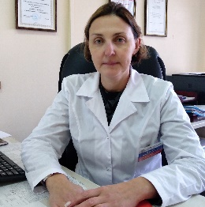 | Заведующий отделением медико-социальной помощи, логопед | Высшее профессиональное образование  Череповецкий государственный педагогический институт им. А.В. Луначарского  Специальность: «Дефектология (дошкольная)»  Квалификация: «Учитель-дефектолог и психолог дошкольных учреждений» | Удостоверение: «Логопедия в учреждениях здравоохранения»  Срок действия: с 10.02.2023 г. (5 лет)  Аккредитация  Удостоверение: «Психологическое консультирование»  Срок действия: с 13.03.2023 г. (5 лет) | Высшая  Высшая
 | Смирнова Галина Викторовна  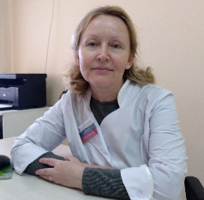 | Медицинский психолог | Высшее профессиональное образование  ГБОУ ВПО «Московский городской психолого-педагогический университет» 2015 год  Специальность: «Клиническая психология»  Квалификация: «Клиническая психология» | Аккредитация  Удостоверение: «Психологическое консультирование»  Срок действия: с 26.09.2023 г. (5 лет)
 | Михайлов Всеволод Васильевич   | Врач-эндокринолог | Высшее профессиональное образование  ФГБОУ ВО «Тверской государственный медицинский университет» 2017 год  Специальность: «Педиатрия»  Квалификация: «Врач-педиатр» | Аккредитация  Специальность: эндокринология  Срок действия: 25.06.2024 г. (5 лет) | -
 | Кудряков Алексей Вячеславович   | Врач-психиатр, врач-психиатр-нарколог | Высшее профессиональное образование  ГОУ ВПО «Ярославская государственная медицинская академия» 2009 год  Специальность: «Лечебное дело»  Квалификация: «Врач» | Аккредитация  Специальность: «Психиатрия»  Срок действия: с 28.01.2025 г. (5 лет)  Аккредитация  Специальность: «Психиатрия-наркология»  Срок действия: с 23.07.2024 г. (5 лет) | -
 | Окуловский Руслан Сергеевич  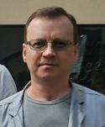 | Врач-психиатр, врач-психиатр-нарколог | Высшее профессиональное образование  ГОУ ВПО «Архангельская государственная медицинская академия» 2000 год  Специальность: «Лечебное дело»  Квалификация: «Врач» | Аккредитация  Специальность: «Психиатрия»  Срок действия: с 28.01.2025 г. (5 лет)  Аккредитация  Специальность: «Психиатрия-наркология»  Срок действия: с 10.12.2025 г. (5 лет) | -
 | Перец Юлия Владимировна  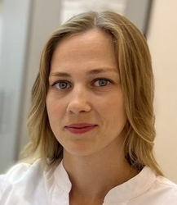 | Врач-оториноларинголог | Высшее профессиональное образование  ГБОУ ВПО «Ярославский государственный медицинский университет» 2015 год  Специальность: «Лечебное дело»  Квалификация: «Врач» | Аккредитация  Специальность: «Оториноларингология»  Срок действия: с 27.01.2026 г. (5 лет) | -
 | Бахмурова Ирина Андреевна  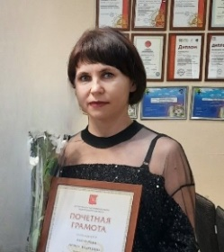 | Врач-акушер-гинеколог | Высшее профессиональное образование  ГОУ ВПО «Ярославская государственная медицинская академия» 2002 год  Специальность: «Лечебное дело»  Квалификация: «Врач» | Специальность: «Акушерство и гинекология»  Срок действия: с 30.12.2020 г. (5 лет) | -
 | Гущина Валерия Алексеевна | Врач общей практики (семейный врач), врач-профпатолог | Высшее профессиональное образование  ГОУ ВПО «Петрозаводский государственный университет им. О.В. Куусинена» 1988 год  Специальность: «Лечебное дело»  Квалификация: «Врач» | Аккредитация  Специальность: «Общая врачебная практика (семейная медицина)»  Срок действия: с 30.05.2023 г. (5 лет)  Аккредитация  Специальность: «Профпатология»  Срок действия: с 21.05.2024 г. (5 лет)  Аккредитация  Специальность: «Терапия»  Срок действия: с 26.09.2023 г. (5 лет) | -
 | Курилова Любовь Петровна  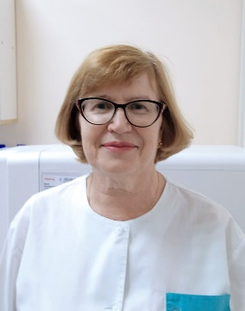 | Врач-лаборант | Высшее профессиональное образование  ГОУ ВПО «Томский государственный университет» 1979 год  Специальность: «Почвоведение и агрохимия»  Квалификация: «Почвовед-агромимик» | Специальность: «Клиническая лабораторная диагностика»  Срок действия: с 31.12.2020 г. (5 лет) | -
 | Кочнева Татьяна Юрьевна  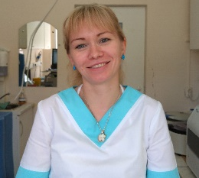 | Заведующий лабораторией, врач клинической лабораторной диагностики | Высшее профессиональное образование  ГОУ ВПО «Санкт-Петербургская государственная медицинская академия им. И.И. Мечникова» 2009 год  Специальность: «Медико-профилактическое дело»  +Квалификация: «Врач» | Аккредитация  Специальность: «Клиническая лабораторная диагностика»  Срок действия: с 25.03.2025 г. (5 лет) | -
 | Бастраков Борис Александрович   | Врач функциональной диагностики | Высшее профессиональное образование  ГОУ ВПО «Пермская государственная медицинская академия им. ак. Е.А. Вагнера» 2006 год  Специальность: «Педиатрия»  Квалификация: «Врач» | Аккредитация  Специальность: «Функциональная диагностика»  Срок действия: с 28.03.2024 г. (5 лет) | -
 | Жукова Анастасия Михайловна  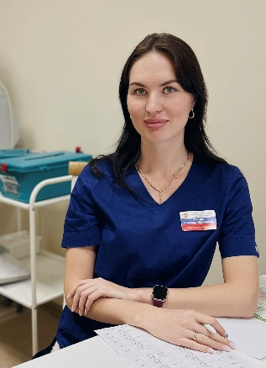 | Врач-акушер-гинеколог | Высшее профессиональное образование  ФГБОУ ВО «Ярославский государственный медицинский университет» 2017 год  Специальность: «Педиатрия»  Квалификация: «Врач-педиатр» | Аккредитация  Специальность: «Акушерство и гинекология»  Срок действия: с 25.06.2024 г. (5 лет)  Аккредитация  Специальность: «Ультразвуковая диагностика»  Срок действия: с 25.06.2024 г. (5 лет) | -
 | Гринько Мария Андреевна  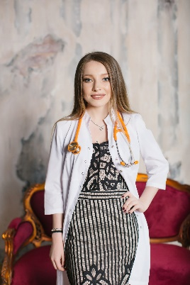 | Врач-офтальмолог | Высшее профессиональное образование  ФГБОУ ВО «Ярославский государственный медицинский университет» 2018 год  Специальность: «Лечебное дело»  Квалификация: «Врач-лечебник» | Аккредитация  Специальность: «офтальмология»  Срок действия: с 04.02.2021 г. (5 лет) | -
 | Щетинина Ольга Владимировна  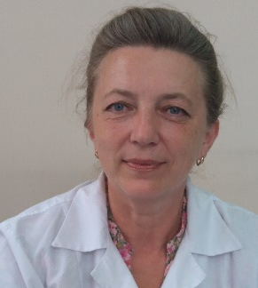 | Врач-детский эндокринолог | Высшее профессиональное образование  ФГБОУ ВО «Ярославский медицинский институт» 1985 год  Специальность: «Педиатрия»  Квалификация: «Врач-педиатр» | Аккредитация  Специальность: «Детская эндокринология»  Срок действия: с 27.05.2025 г. (5 лет) | -
 | Галицкая Ольга Владимировна | Врач-травматолог-ортопед | Высшее профессиональное образование  Северный государственный медицинский университет, г. Архангельск 2003 год  Специальность: «Педиатрия»  Квалификация: «Врач» | Аккредитация  Специальность: «Травматология и ортопедия»  Срок действия: с 25.03.2025 г. (5 лет) | -
 | Емельянова Ирина Сергеевна  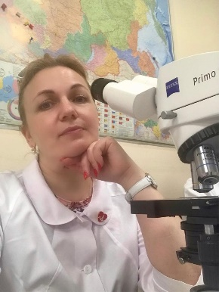 | Биолог | Высшее профессиональное образование  ГОУ ВПО «Череповецкий государственный университет» 2004 год  Специальность: «Биология»  Квалификация: «Учитель биологии» | Аккредитация  Специальность: «Биолог»  Срок действия: с 23.07.2024 г. (5 лет) | -
 | Ломако Анна Евгеньевна  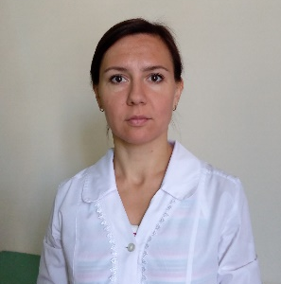 | Врач ультразвуковой диагностики | Высшее профессиональное образование  ГОУ ВПО «Ивановская государственная медицинская академия Федерального агентства по здравоохранению и социальному развитию» 2007 год  Специальность: «Лечебное дело»  Квалификация: «Врач» | Аккредитация  Специальность: «Ультразвуковая диагностика»  Срок действия: с 25.03.2025 г. (5 лет) | -
 | Дмитриева Ольга Вениаминовна  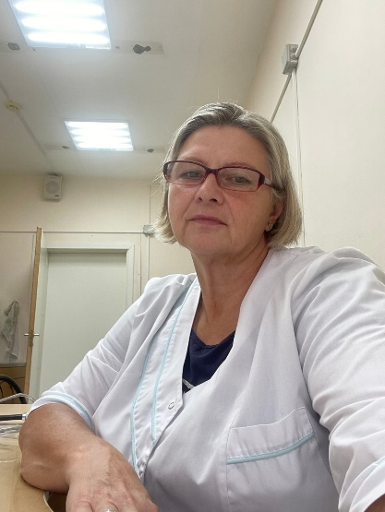 | Врач-педиатр | Высшее профессиональное образование  Ленинградский ордена Трудового Красного знамени педиатрический медицинский институт» 1990 год  Специальность: «Педиатрия»  Квалификация: «Врач» | Аккредитация  Специальность: «Педиатрия»  Срок действия: с 26.03.2024 г. (5 лет) | -
 | Герасимова Александра Алексеевна  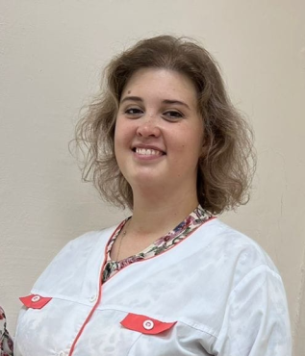 | Врач-офтальмолог | Высшее профессиональное образование  ФГБОУ ВО «Северный государственный медицинский университет» 2020 год  Специальность: «Лечебное дело»  Квалификация: «Врач-лечебник» | Аккредитация  Специальность: «Офтальмология»  Срок действия: с 15.07.2022 г. (5 лет) | -
 | Орлов Артем Евгеньевич  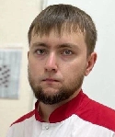 | Врач клинической лабораторной диагностики | Высшее профессиональное образование  ФГБОУ ВО «Северный государственный медицинский университет» 2022 год  Специальность: «Медицинская биохимия»  Квалификация: «Врач-биохимик» | Аккредитация  Специальность: «Медицинская биохимия»  Срок действия: с 06.07.2022 г. (5 лет) | -
 | Еременко Марина Любомирова  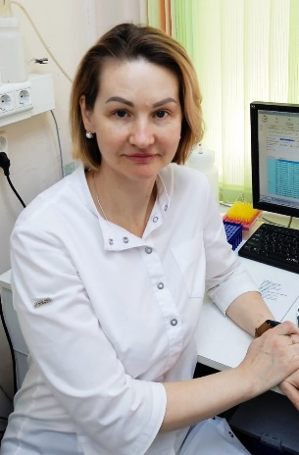 | Биолог | Высшее профессиональное образование  ФГАОУ ВПО «Белгородский государственный национальный исследовательский университет» 2011 год  Специальность: «Фармация»  Квалификация: «Провизор» | Аккредитация  Специальность: «Биолог»  Срок действия: с 26.12.2023 г. (5 лет) | -
 | Красоткина Дарья Эдуардовна  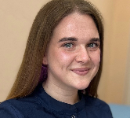 | Врач-терапевт участковый | Высшее профессиональное образование  ФГБОУ ВО «Ивановская государственная медицинская академия» 2021 год  Специальность: «Лечебное дело»  Квалификация: «Врач-лечебник» | Аккредитация  Специальность: «Лечебное дело»  Срок действия: с 13.07.2021 г. (5 лет) | -
 | Барболин Даниил Григорьевич  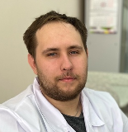 | Врач-невролог | Высшее профессиональное образование  ФГБОУ ВО «Ярославский государственный медицинский университет» 2021 год  Специальность: «Лечебное дело»  Квалификация: «Врач-лечебник» | Аккредитация  Специальность: «Неврология»  Срок действия: с 19.07.2023 г. (5 лет)  Аккредитация  Специальность: «Функциональная диагностика»  Срок действия: с 30.07.2024 г. (5 лет) | -
 | Корольков Валерий Владимирович  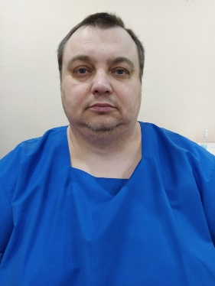 | Врач-невролог | Высшее профессиональное образование  Северный государственный медицинский университет 2001 год  Специальность: «Лечебное дело»  Квалификация: «Врач» | Аккредитация  Специальность: «Неврология»  Срок действия: с 05.12.2024 г. (5 лет) | высшая
 | Никитина Елизавета Геннадьевна  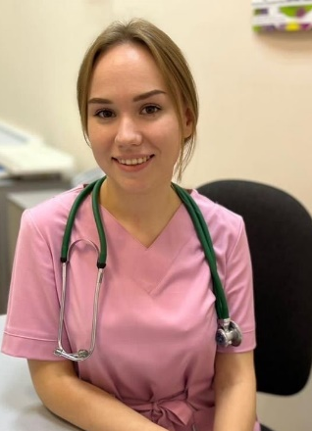 | Врач-педиатр участковый | Высшее профессиональное образование  ФГБОУ ВО «Ярославский государственный медицинский университет» 2023 год  Специальность: «Педиатрия»  Квалификация: «Врач-педиатр» | Аккредитация  Специальность: «Педиатрия»  Срок действия: с 11.07.2023 г. (5 лет) | -
 | Максиян Екатерина Дмитриевна  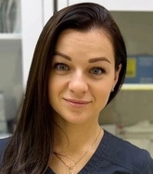 | Зав. отд. – врач-хирург | Высшее профессиональное образование  ФГБОУ ВО «Ярославский государственный медицинский университет» 2017 год  Специальность: «Лечебное дело»  Квалификация: «Врач-лечебник» | Аккредитация  Специальность: «Хирургия»  Срок действия: с 27.08.2024 г. (5 лет) | -
 | Максимова Мария Сергеевна  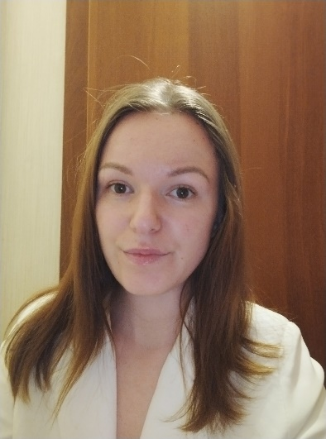 | Врач-педиатр участковый | Высшее профессиональное образование  ФГБОУ ВО «Северный государственный медицинский университет» 2022 год  Специальность: «Педиатрия»  Квалификация: «Врач-педиатр» | Аккредитация  Специальность: «Педиатрия»  Срок действия: с 11.07.2022 г. (5 лет) | -
 | Бадмаева Тамара Сергеевна  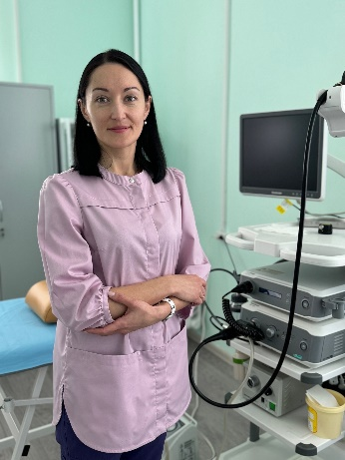 | Врач-эндоскопист | Высшее профессиональное образование  ГОУ ВПО «Бурятский государственный университет» 2011 год  Специальность: «Лечебное дело»  Квалификация: «Врач» | Аккредитация  Специальность: «Эндоскопия»  Срок действия: с 28.01.2025 г. (5 лет) | -
 | Мосягина Татьяна Юрьевна | Врач-рентгенолог | Высшее профессиональное образование  ФГБОУ ВО «Ярославский государственный медицинский университет» 2018 год  Специальность: «Педиатрия»  Квалификация: «Врач-педиатр» | Аккредитация  Специальность: «Рентгенология»  Срок действия: с 16.07.2024 г. (5 лет) | -
 | Большаков Павел Витальевич | Врач-эндоскопист | Высшее профессиональное образование  ГОУ ВПО «Ярославская государственная медицинская академия» 2007 год  Специальность: «Лечебное дело»  Квалификация: «Врач» | Аккредитация  Специальность: «Эндоскопия»  Срок действия: с 29.07.2025 г. (5 лет) | -
 | Кытина Анастасия Анатольевна  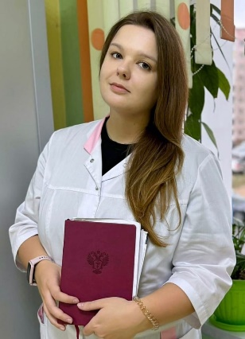 | Врач общей практики (семейный врач) | Высшее профессиональное образование  ФГБОУ ВО «Первый Санкт-Петербургский государственный медицинский университет имени академика И.П. Павлова» 2022 год  Специальность: «Лечебное дело»  Квалификация: «Врач-лечебник» | Аккредитация  Специальность: «Общая врачебная практика (семейная медицина)»  Срок действия: с 23.07.2024 г. (5 лет) | -
 | Кузьмичева Дарья Игоревна | Врач-терапевт участковый | Высшее профессиональное образование  ФГБОУ ВО «Северо-Западный государственный медицинский университет имени И.И. Мечникова» 2023 год  Специальность: «Лечебное дело»  Квалификация: «Врач-лечебник» | Аккредитация  Специальность: «Лечебное дело»  Срок действия: с 18.07.2023 г. (5 лет) | -
 | Агатьева Татьяна Игоревна | Врач общей практики (семейный врач) | Высшее профессиональное образование  ФГБОУ ВО «Северо-Западный государственный медицинский университет имени И.И. Мечникова» 2023 год  Специальность: «Лечебное дело»  Квалификация: «Врач-лечебник» | Аккредитация  Специальность: «Лечебное дело»  Срок действия: с 15.07.2023 г. (5 лет)  Аккредитация  Специальность: «Общая врачебная практика (семейная медицина)»  Срок действия: с 23.07.2025 г. (5 лет) | -
 | Ермолаев Артём Анатольевич | Врач клинической лабораторной диагностики | Высшее профессиональное образование  ФГБОУ ВО «Северный государственный медицинский университет» г. Архангельск 2019 год  Специальность: «Медицинская биохимия»  Квалификация: «Врач-биохимик» | Аккредитация  Специальность: «Медицинская биохимия»  Срок действия: с 25.06.2024 г. (5 лет) | -
 | Суслова Екатерина Евгеньевна  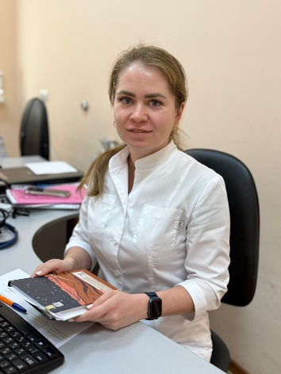 | Врач общей практики (семейный врач) | Высшее профессиональное образование  ФГБОУ ВО «Первый Санкт-Петербургский государственный медицинский университет имени академика И.П. Павлова» 2019 год  Специальность: «Лечебное дело»  Квалификация: «Врач-лечебник» | Аккредитация  Специальность: «Общая врачебная практика (семейная медицина)»  Срок действия: с 27.08.2025 г. (5 лет) | -
 | Шерешкова Елена Владимировна | Врач-педиатр участковый | Высшее профессиональное образование  Ярославская государственная медицинская академия 2002 год  Специальность: «Педиатрия»  Квалификация «Врач» | Аккредитация  Специальность: «Педиатрия»  Срок действия: с 29.07.2025 г. (5 лет) | -
 | Маринкина Алёна Александровна  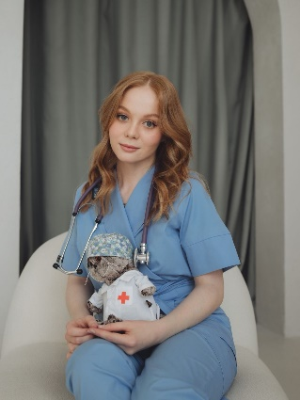 | Врач-педиатр участковый | Высшее профессиональное образование  ФГБОУ ВО «Южно-Уральский государственный медицинский университет» Министерства здравоохранения РФ г. Челябинск, 2025 год  Специальность: «Педиатрия»  Квалификация «Врач-педиатр» | Аккредитация  Специальность: «Педиатрия»  Срок действия: с 16.07.2025 г. (5 лет) | -
 | Зубарева Юлия Сергеевна | Врач-терапевт участковый | Высшее профессиональное образование  ФГБОУ ВО «Северо-Западный государственный медицинский университет имени И.И. Мечникова» Министерства здравоохранения РФ г. Санкт-Петербург, 2025 г.  Специальность: «Лечебное дело»  Квалификация «Врач-лечебник» | Аккредитация  Специальность: «Лечебное дело»  Срок действия: с 21.07.2025 г. (5 лет) | -
 | Ярулкин Константин Петрович | Врач ультразвуковой диагностики | Высшее профессиональное образование  ГОУ ВПО «Ярославская государственная медицинская академия Федерального агентства по здравоохранению и социальному развитию» г. Ярославль, 2009 год  Специальность: «Лечебное дело»  Квалификация «Врач» | Аккредитация  Специальность: «Ультразвуковая диагностика»  Срок действия: с 23.04.2024г. (5 лет) | 2
 | Ильина Татьяна Анатольевна | Заведующий отделением – врач -педиатр | Высшее профессиональное образование  «Аджинанский государственный медицинский институт им. М.И.Калинина», 1985 г.  Специальность: «Педиатрия»  Квалификация «Врач» | Аккредитация  Специальность: «Педиатрия»  Срок действия: с 27.01.2026 г. (5 лет) | -
 | Востокова Дарьяна Сергеевна   | Врач-оториноларинголог | Высшее профессиональное образование  ФГБОУ ВО «Ярославский государственный медицинский университет» Министерства здравоохранения РФ г. Ярославль, 2023 год  Специальность: «Лечебное дело»  Квалификация «Врач-лечебник» | Аккредитация  Специальность: «Лечебное дело»  Срок действия: с 11.07.2023 г. (5 лет)  Аккредитация  Специальность: «Оториноларингология»  Срок действия: с 23.07.2025 г. (5 лет) | -
 | Томилова Елена Викторовна  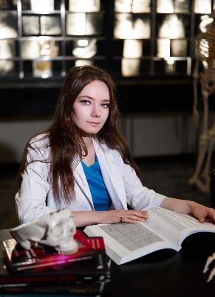 | Врач-терапевт участковый | Высшее профессиональное образование  ФГБОУ ВО «Первый Санкт-Петербургский государственный медицинский университет имени академика И.П. Павлова» Министерства здравоохранения РФ г. Санкт-Петербург, 2025 год  Специальность: «Лечебное дело»  Квалификация «Врач-лечебник» | Аккредитация  Специальность: «Лечебное дело»  Срок действия: с 21.07.2025 г. (5 лет) | -
 | Суворова Мария Андреевна | Врач-педиатр участковый | Высшее профессиональное образование  ФГБОУ ВО «Северный государственный медицинский университет» Министерства здравоохранения РФ г. Архангельск, 2024 год  Специальность: «Педиатрия»  Квалификация «Врач-педиатр» | Аккредитация  Специальность: «Педиатрия»  Срок действия: с 08.07.2025 г. (5 лет) | -
 | Кузнецов Максим Николаевич  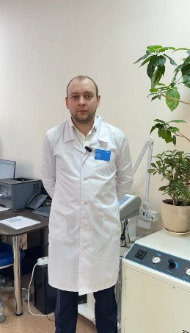 | Врач - эпидемиолог | Высшее профессиональное образование  ФГБОУ ВО «Северо-Западный государственный медицинский университет имени И.И. Мечникова» Министерства здравоохранения РФ г. Санкт-Петербург, 2017 год  Специальность: «Медико-профилактическое дело»  Квалификация «Врач по общей гигиене, по эпидемиологии» | Аккредитация  Специальность: «Медико-профилактическое дело»  Срок действия: с 28.10.2025 г. (5 лет) | -
 | Седов Константин Олегович  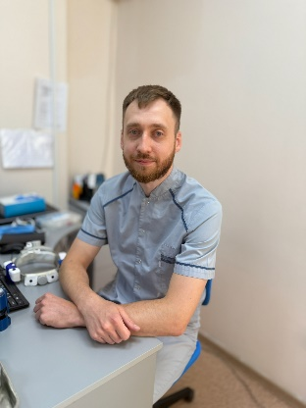 | Врач-оториноларинголог | Высшее профессиональное образование  ФГБОУ ВО «Ярославский государственный медицинский университет» Министерства здравоохранения РФ г. Ярославль, 2017 год  Специальность: «Педиатрия»  Квалификация «Врач-педиатр» | Аккредитация  Специальность: «Оториноларингология»  Срок действия: с 25.06.2024 г. (5 лет) | -
 | Салтыков Владимир Иванович | Врач-невролог | Высшее профессиональное образование  Ярославский медицинский институт, 1977 год  Специальность: «Педиатрия»  Квалификация «Врач-педиатр» | Аккредитация  Специальность: «Неврология»  Срок действия: с 25.02.2025 г. (5 лет) | -
 | Халаф Отман Адб Али Халаф | Врач-уролог | Высшее профессиональное образование  Федеральное государственное бюджетное образовательное учреждение высшего образования «Тульский государственный университет», г. Тула, 2016 год  Специальность: «Лечебное дело»  Квалификация: «Врач» | Аккредитация  Специальность: «Урология»  Срок действия: с 23.04.2024 г. (5 лет) | -
 | 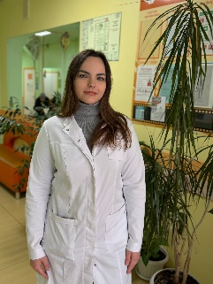  Климова Елена Валерьевна | Врач-терапевт участковый | Высшее профессиональное образование  ФГБОУ ВО «Новгородский государственный университет имени Ярослава Мудрого» г. Великий Новгород, 2025 год  Специальность: «Лечебное дело»  Квалификация «Врач-лечебник» | Аккредитация  Специальность: «Лечебное дело»  Срок действия: с 06.11.2025 г. (5 лет) | -
 | Вороничева Полина Алексеевна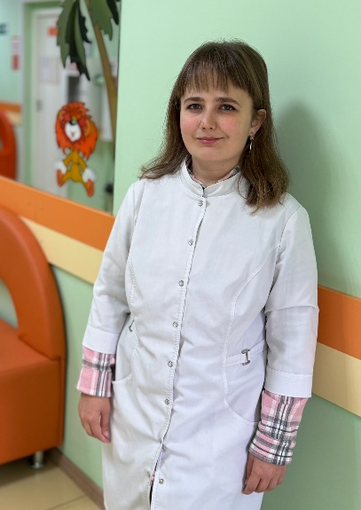 | Врач-эндокринолог | Высшее профессиональное образование  Федеральное государственное бюджетное образовательное учреждение высшего образования «Санкт-Петербургский государственный педиатрический медицинский университет» Министерства здравоохранения Российской Федерации, г. С-Петербург, 2022 год  Специальность: «Лечебное дело»  Квалификация: «Врач-педиатр»  Ординатура:  Федеральное государственное бюджетное учреждение «Национальный медицинский центр имени В.А. Алмазова» МЗ РФ г. Санкт-Петербург, 2024 год.  Специальность: «Эндокринология»  Квалификация: «Врач-эндокринолог» | Аккредитация  Специальность: «Педиатрия»  Срок действия: с 15.07.2022 г. (5 лет)  Аккредитация  Специальность: «Эндокринология»  Срок действия: с 21.07.2025 г. (5 лет) | -
 | Шаабан Аиша Мохаммед | Врач-терапевт участковый | Высшее профессиональное образование  Федеральное государственное бюджетное образовательное учреждение высшего образования «Иркутский государственный медицинский университет» Министерства здравоохранения Российской Федерации, г. Иркутск, 2024 год.  Специальность: «Лечебное дело»  Квалификация: «Врач-лечебник» | Аккредитация  Специальность: «Лечебное дело»  Срок действия: с 16.07.2025 г. (5 лет) | -

